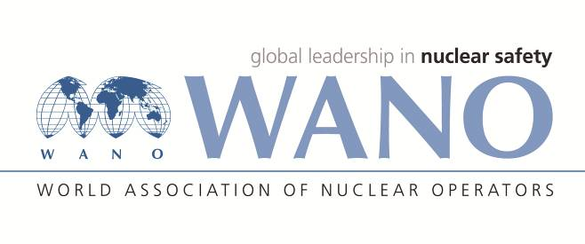 | Московский центр  Всемирная Ассоциация Организаций, эксплуатирующих Атомные Электростанции  ВАО АЭС – МЦ  Россия, 109507, Москва, Ферганская ул., 25  Тел. +7 495 376 15 87  Факс: +7 495 376 08 97  info@wanomc.ru

З А П Р О С
на получение технической и организационной информации
по линии ВАО АЭС

АЭС/Организация: Калининская /АО «Концерн Росэнергоатом».
Тема информационного запроса:
Эксплуатация
- Цель информационного запроса:
Оптимизации ведения оперативных журналов на БЩУ (БПУ)
- Описание проблемы:
Необходимость улучшения производственной деятельности в части ведения оперативной документации.
- Конкретные вопросы:
1. В процессе нормальной эксплуатации при работе энергоблоков на мощности на многих станциях ведется так называемый «формализованный» оперативный журнал. Формализованный оперативный журнал печатается на развороте. В начале разворота напечатан бланк для фиксации повторяющихся операций (проверка сигнализации, плановые переходы, проведение обходов, контроль технологических параметров и т.д.), далее напечатаны поля для записей, в конце напечатан чек-лист сдачи смены.
2. Просьба поделиться подробной информацией о внешнем виде формализованного оперативного журнала персонала БЩУ (предоставить в электронном виде форму и содержание журналов).
3. Предоставить выписку из станционной документации, описывающую порядок их применения.
4. Если возможно, то предоставить формы журналов и для других должностей оперативного персонала.
- Предложения по организациям, в которые адресован настоящий запрос:
Атомные станции Московского центра ВАО АЭС
- Подразделение – инициатор запроса: ОИТПЭ Калининской АЭС
Контактные реквизиты инициатора запроса: Лазин Илья Владимирович,
тел. +7- 48255-68735 lazin@knpp.ru
Дата запроса: 18.01.2018.
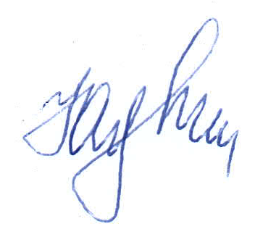
Представитель ВАО АЭС-МЦ на КлнАЭС Ю.В. Щелик
Ю.В. Щелик +7-48255-50286
schelik@wanomc.ru

